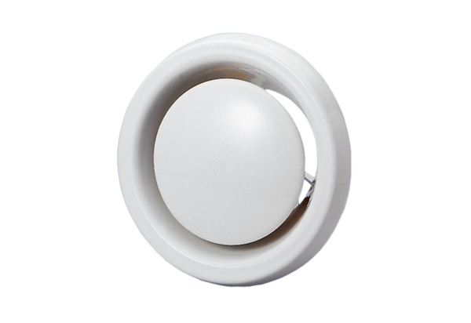Противопожарный тарельчатый клапан TB 15Комплект поставки: 1 штукАссортимент: C
Номер артикула: 0151.0272Изготовитель: MAICO

